**INSTITUTO DE EDUCACION SUPERIOR TECNOLOGICO PRIVADO**

**CIBERTEC**



**INFORME – 001**

**SISTEMA PARA SELECCIÓN DE PRACTICANTES**

**CURSO: EXPERIENCIAS FORMATIVAS EN SITUACIONES REALES DE TRABAJO II**

**PROFESOR: FERNANDO ESPINOZA**

**SECCIÓN: T3UB**

**CICLO: III**

**INTEGRANTES: i202117188 CESAR HUMBERTO HERRERA VILLACORTA**

**i202010220 ANDRÉS ALBERTO BRICEÑO ROSAS**

**i202111453 JENNIFER SUSAN HUERTAS SALDAÑA**

**i202016001 DANILO YAMIR CHAVEZ GOMEZ**

**LIMA-PERÚ, JUNIO 2022**

1. **Resumen**

Este documento contiene información sobre el proyecto de Selección de Practicantes elaborado para la Superintendencia del Mercado de Valores – SMV. Aquí se presenta una breve descripción del proyecto, su justificación, beneficiarios y objetivos. Dentro del mismo se podrá encontrar la definición del proyecto, una muestra de los productos y entregables; así como las conclusiones del equipo y las recomendaciones finales. Por último, se podrá encontrar un glosario de términos a fin de ayudar en la comprensión del documento.

1. **Introducción**

El presente proyecto consiste en realizar un sistema de “Selección de Practicantes” para la SMV. Este sistema permitirá hacer las validaciones de requisitos más rápido y rendir las pruebas técnicas online. Esto a la larga va a impactar para que el proceso sea más eficiente y rápido.

1. **Justificación del Proyecto**

En la actualidad cada vez son más las empresas o entidades que requieren el apoyo de herramientas o software que permitan mejorar o automatizar procesos a fin de disminuir la cantidad de tareas manuales.

* 1. **Beneficiarios Directos:**

Los beneficiarios directos son todas las personas del área de Recursos Humanos, en especial los encargados de los procesos de selección ya que la herramienta permite automatizar algunas de sus tareas.

* 1. **Beneficiarios Indirectos:**

Los beneficiarios indirectos son los postulantes y las entidades solicitantes de practicantes, ya que el programa disminuye el tiempo que toma la selección de candidatos y las áreas podrán cubrir sus requerimientos en menor tiempo. Así mismo los postulantes podrán saber en corto tiempo si fueron considerados o no.

1. **Objetivos**

**OBJ 1:**

Reducir el tiempo del proceso de preselección en un 50% respecto al año anterior para el siguiente semestre del año en curso.

**OBJ 2:**

Incrementar la cantidad de postulantes que rinden pruebas de conocimiento y psicotécnicas en un 50% respecto al año anterior para el siguiente semestre del año en curso.

1. **Definición y Alcance**

Este sistema permite la gestión de los postulantes. Se automatiza el primer filtro documentario de modo que se descarte a aquellos que no cumplan con lo solicitado.

Se implementa la gestión de pruebas de conocimiento dentro de la cual existe la opción para rendir la prueba y así determinar quiénes pasan al proceso de entrevistas.

1. **Productos y entregables**
   * Vista Login

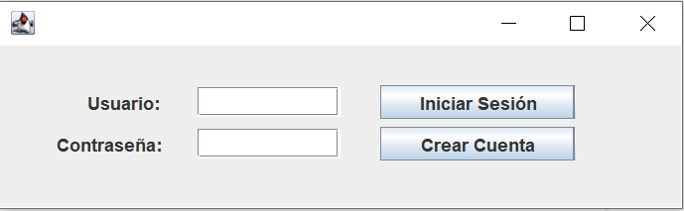

* + Vista Principal

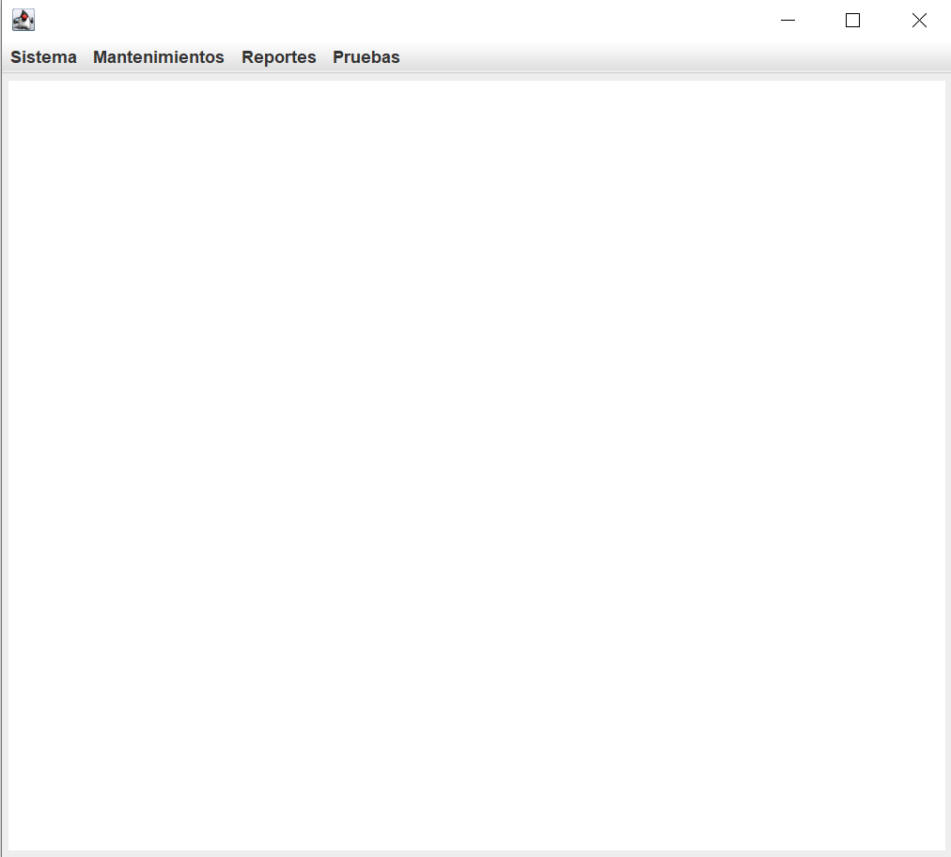

* + Mantenimiento Practicantes

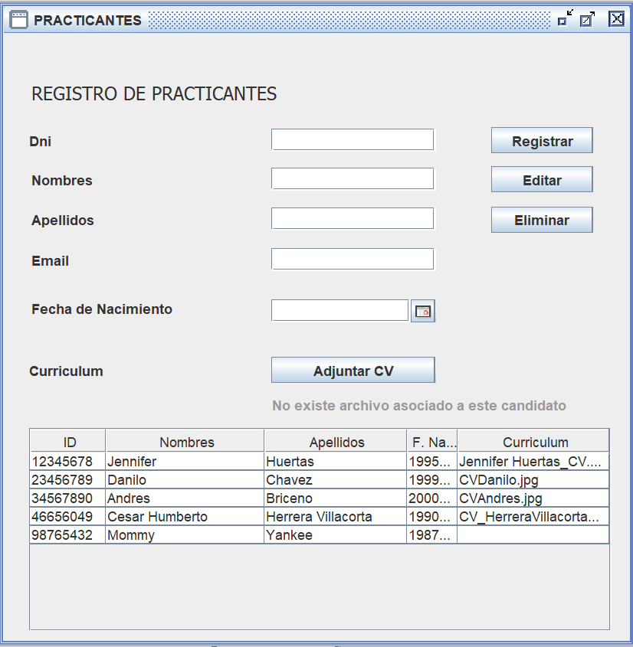

* + Mantenimiento Convocatorias

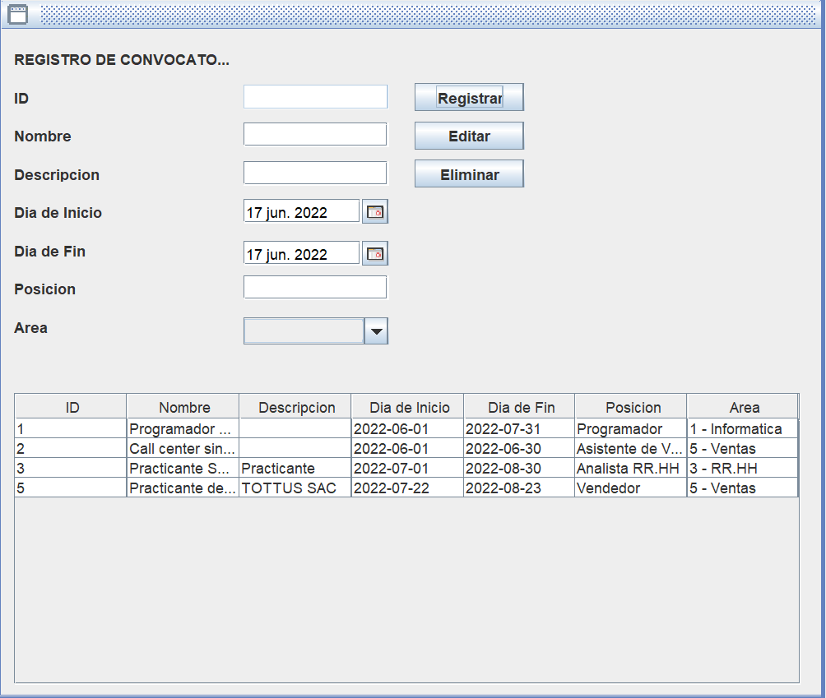

* + Listado de Practicantes

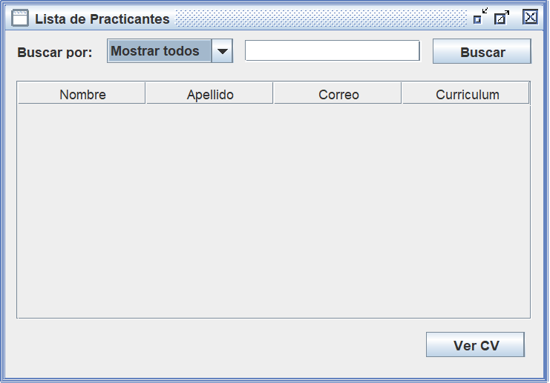

* + Prueba de conocimiento

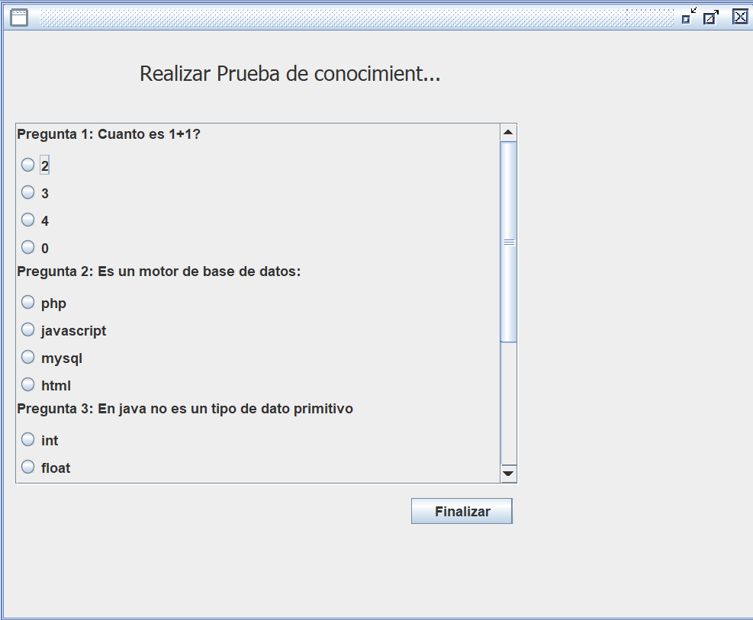

BASE DE DATOS

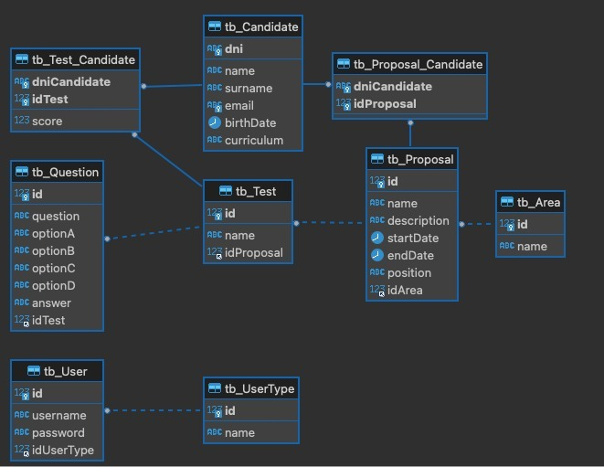

1. **Conclusiones:**
2. Un análisis adecuado de los requerimientos del cliente o usuario permite que la construcción de la aplicación pueda ayudar a mejorar procesos en flujos de trabajo.
3. Documentar el trabajo a medida que se realiza facilita el trabajo colaborativo del equipo de desarrollo.
4. Tener correctamente relacionadas las clases permite la escalabilidad del proyecto.
5. **Recomendaciones:**
6. Se recomienda usar interfaces ygestores para una correcta modulación del aplicativo y realizar la conexión a la base de datos de forma ordenada.
7. Se recomienda utilizar la herramienta de git para realizar trabajo colaborativo en un equipo de desarrollo.
8. Se recomienda realizar un correcto análisis de las tablas que se utilizan en la base de datos y mapear los modelos del aplicativo con sus respectivas tablas.
9. **Glosario**

|  |  |
| --- | --- |
| **TERMINO** | **DESCRIPCIÓN** |
| SMV | Superintendencia del Mercado de Valores |
| Mapear | Trazar un mapa o la distribución espacial de un conjunto de elementos de un mismo tipo o categoría. |
| Empresa | Entidad en la que intervienen el capital y el trabajo como factores de producción de actividades industriales o mercantiles o para la prestación de servicios. |
|  |  |
|  |  |